国情调研研习营、同心圆系列活动

总结工作指引

**一．活动总结内容**

**1.通讯稿**

通讯稿内容包括行前培训、行中出团和行后心得等，配图不少于6张，请插入高清原图，所有内容均需学院分管领导审核。

**2.学生心得**

学生学习心得应覆盖本团所有生源类别的学生。

**3.主题征文**

活动结束后，学院须提交学生主题征文，各承办单位推荐参加征文赛道的学生作品不少于3份；围绕活动主题，题目自拟，鼓励配图；体裁不限，个人文章、散文（1000-2000字左右）。备注：岭南文化考察不涉及此项。

链接：https://xscjnu.jinshuju.net/f/mxK4Fa

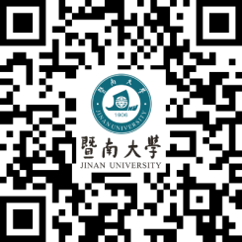

二维码：

**4.短视频**

提交时长5分钟以内的短视频，字幕：简体中文（英文）；

语言：中文标准普通话；国情调研研习营及同心圆系列活动各承办单位推荐参加短视频赛道的学生作品不少于3份，岭南文化考察每个学院（30人以内的学院）至少提交1部，学生较多的学院按照50人/一部的比例提交。（视频作品向指定链接或二维码提交）

链接：https://xscjnu.jinshuju.net/f/ygDw3i

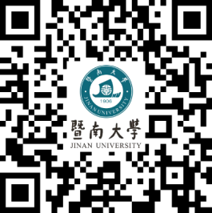

二维码：

**5.摄影比赛**

各承办单位推荐参加摄影赛道的照片不少于20张；每张照片命名为“序号+图片说明+作者姓名”（摄影作品向指定链接或二维码提交）；摄影作品应紧扣活动主题，保证原创，采用JPEG格式，保留EXIF信息；单张图片尺寸在1024x1024以内，附件总大小不超过50M。

链接：https://xscjnu.jinshuju.net/f/PyT0sk

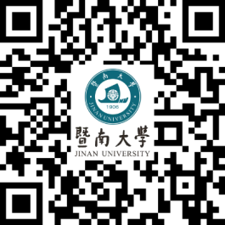

二维码：

**二．注意事项：**

1.活动总结提交形式为一个word文档。word文档内容须包含**通讯稿、学生心得、主题征文、短视频作品截图拼图**四部分。每个活动的总结命名为**“xx学院+xx活动总结”**，**在活动结束三周内，提交至邮箱overseasjnu@126.com。**

2.通讯稿撰写要求：

突出活动主题，各单位路线名称严格按照所选路线名称和横幅一致来报道：如客家文化研习营梅州行等。

3.活动总结格式要求如附件所示。

如有疑问可联系：

赫老师；刘老师：85222126；

宋老师；林老师：85222317。

党委学生工作部

2023年9月20日

附件：总结材料格式

xx学院xx活动总结

（三号楷体GB，单倍行距，缩进两字符，两端对齐）

通讯稿标题

（三号仿宋GB，单倍行距，缩进两字符，两端对齐）

正文：

（字体为四号仿宋GB字体，单倍行距，缩进两字符，两端对齐。如有图片的文字注释为五号仿宋GB字体，单倍行距，居中对齐。标题不得使用系统自动编号）

学生心得

心得题目1

xx学院-学生姓名-生源地

正文（字体为四号仿宋GB字体，单倍行距，缩进两字符，两端对齐。如有图片的文字注释为五号仿宋GB字体，单倍行距，居中对齐。标题不得使用系统自动编号）

心得题目2

xx学院-学生姓名-生源地

正文

主题征文

征文题目1（每篇征文单独成页）

xx学院-学生姓名-生源地

正文（字体为四号仿宋GB字体，单倍行距，缩进两字符，两端对齐。如有图片的文字注释为五号仿宋GB字体，单倍行距，居中对齐。标题不得使用系统自动编号）

征文题目2

xx学院-学生姓名-生源地

正文

征文题目3

xx学院-学生姓名-生源地

正文

短视频作品截图拼图

（如图所示，截取视频图片并附作品简介以及作品名称、作者信息。）

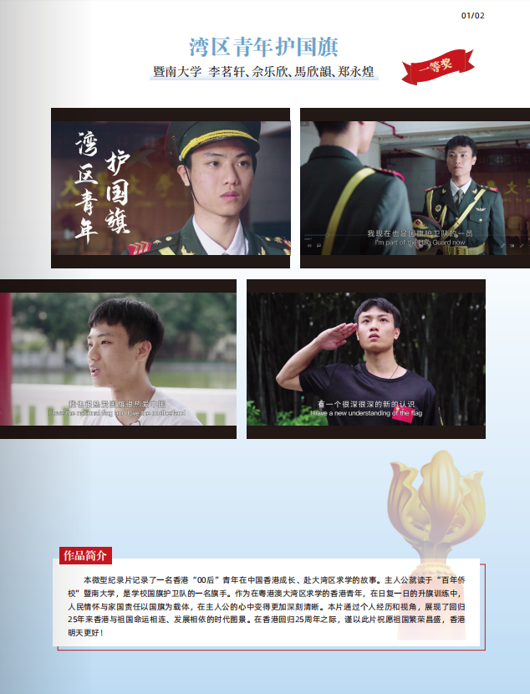

格式其他说明：

1.全文1倍行距，页边距上下各2.54cm，左右各3.18cm。

2.单张图片的宽度设为8厘米，短视频作品可放宽限制。